Муниципальное бюджетное дошкольное образовательное учреждение «Детский сад общеразвивающего вида № 58 «Шаян нэнилэр» Альметьевского муниципального района Республики Татарстан»

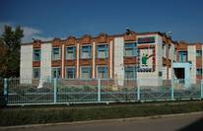

ГОД СОЗДАНИЯ УЧРЕЖДЕНИЯ:

25.12.1990 год

ХРОНОЛОГИЯ СТАНОВЛЕНИЯ УЧРЕЖДЕНИЯ:
25.12.1990 г. по 2000 г. - Ясли-сад № 58 - ведомственный сад РСУ УРСа
2000 год - Альметьевское коммунальное дошкольное образовательное учреждение – детский сад № 58 «Шаян нэнилэр».
2005 год - Альметьевское муниципальное дошкольное образовательное учреждение – детский сад общеразвивающего вида № 58 «Шаян нэнилэр».
2011 год - Муниципальное автономное дошкольное образовательное учреждение «Детский сад общеразвивающего вида № 58 «Шаян нэнилэр» г.Альметьевска».
2013 год - Муниципальная автономная дошкольная образовательная организация «Детский сад общеразвивающего вида № 58 «Шаян нэнилэр» г.Альметьевска».
2015 год - Муниципальное бюджетное дошкольное образовательное учреждение «Детский сад общеразвивающего вида № 58 «Шаян нэнилэр» г.Альметьевска».
2021 год - Муниципальное бюджетное дошкольное образовательное учреждение «Детский сад общеразвивающего вида № 58 «Шаян нэнилэр» Альметьевского муниципального района Республики Татарстан».

ЗАВЕДУЮЩИЕ дошкольных учреждений
 | ФИО директора | Период руководства | Награды, звания
1 | Алкина Галия Гаязовна | 1990 - 1997
2 | Алсу Гариповна | 1997 - 1999
3 | Садриева Элиза Айратовна | 1999 - 2009
4 | Айнетдинова Резеда Флусовна | С 2010 года по настоящее время | Почетная грамота МО (МО и Н) РТ  Нагрудный знак «За заслуги в образовании» РТ  Почетная грамота МО (МОиН) РФ

ПЕДАГОГИЧЕСКИЕ РАБОТНИКИ:
Имеющие ГОСУДАРСТВЕННЫЕ НАГРАДЫ РФ:

 | Награды, звания | ФИО | Год получения
1 | Почетная грамота МО (МОиН) РФ | Сафиуллина Камиля Гусмановна | 2010
2 | Почетная грамота МО (МОиН) РФ | Айнетдинова Резеда Флусовна | 2021

ПЕДАГОГИЧЕСКИЕ РАБОТНИКИ:
Имеющие ГОСУДАРСТВЕННЫЕ НАГРАДЫ РТ:
 | Награды, звания | ФИО | Год получения
1 | Нагрудный знак «За заслуги в образовании» РТ | Губайдуллина Таслима Рауфовна | 2011
2 | Почетная грамота МО (МО и Н) РТ | Шарипова Гузалия Газизовна | 2013
3 | Почетная грамота МО (МО и Н) РТ | Айнетдинова Резеда Флусовна | 2016
4 | Почетная грамота МО (МО и Н) РТ | Мухаметдинова Вера Ивановна | 2017
5 | Почетная грамота МО (МО и Н) РТ | Ябирова Гульшат Асхатовна | 2018
6 | Нагрудный знак «За заслуги в образовании» РТ | Айнетдинова Резеда Флусовна | 2019
7 | Нагрудный знак «За заслуги в образовании» РТ | Мухаметдинова Вера Ивановна | 2021

ПЕДАГОГИЧЕСКИЕ РАБОТНИКИ:
Имеющие ВЕДОМСТВЕННЫЕ (ОТРАСЛЕВЫЕ) НАГРАДЫ МО (МО и Н) СССР, РФ, РТ

 | Награды, звания | ФИО | Год получения
1 | Нагрудный знак «За заслуги в образовании» | Губайдуллина Таслима Рауфовна | 2011
2 | Нагрудный знак «За заслуги в образовании» РТ | Айнетдинова Резеда Флусовна | 2019
3 | Нагрудный знак «За заслуги в образовании» РТ | Мухаметдинова Вера Ивановна | 2021
4 | Почетная грамота МО (МОиН) РФ | Сафиуллина Камиля Гусмановна | 2010
5 | Почетная грамота МО (МОиН) РФ | Айнетдинова Резеда Флусовна | 2021
6 | Почетная грамота МО (МО и Н) РТ | Губайдуллина Таслима Рауфовна | 2011
7 | Почетная грамота МО (МО и Н) РТ | Шарипова Гузалия Газизовна | 2013
8 | Почетная грамота МО (МО и Н) РТ | Айнетдинова Резеда Флусовна | 2016
9 | Почетная грамота МО (МО и Н) РТ | Мухаметдинова Вера Ивановна | 2017
10 | Почетная грамота МО (МО и Н) РТ | Ябирова Гульшат Асхатовна | 2018

Педагогические работники - представители ПЕДАГОГИЧЕСКИХ ДИНАСТИЙ
Ф.И.О.  Представителя династии-работника  уч-ия | Стаж работы по профессии (в РТ),  должность | Статус (семейный) в династии | Общий педагогический стаж членов династии | Награды и звания, присвоенные за труд в определенном видепрофдеятельности
Айнетдиновых  Айнетдинова Резеда Флусовна | Заведующий | Бабушка, тети, двоюродные сестры, дяди, мама | 358 | Почетная грамота МО (МО и Н) РТ  Нагрудный знак «За заслуги в образовании» РТ  Почетная грамота МО (МОиН) РФ

ДОСТИЖЕНИЯ УЧРЕЖДЕНИЯ: ЗАСЛУГИ, НАГРАДЫ УЧРЕЖДЕНИЯ, ГОД ПОЛУЧЕНИЯ
Почетный знак от Исполнительного комитета Всемирного конгресса татар, 2015 год

-Благодарственное письмо МО и Н РТ за активное участие в смотрах-конкурсах «Лучшее образовательное учреждение по охране труда и пожарной безопасности», 2010 год
- Смотр-конкурс детского музыкального творчества «Звездочки-2011», Диплом МУ УДО АМР РТ за второе место в номинации «Хореография», 2011 год
-Городские спортивные соревнования «Эстафета жизни», Грамота УДО АМР РТ за I место, 2012 год
-Муниципальный конкурс «Экологическая тропа. Создание и благоустройство», Диплом МБУ «Департамент экологии и природопользования» за 3 место, 2012 год
– Бөтендөнья татар яшьләре форумы Татар КВН, Диплом победителя, 1 место,2018 год
- Городской конкурс «Осенняя спартакиада» среди воспитанников ДОУ, Грамота победителя за 3 место, 2018 год
-Городской семейный спортивный фестиваль «Самая Спортивная Семья Района - СССР», Грамота победителя за 1 место 2018 год
-Городской конкурс «Мин бит татар малае»: победитель в номинации «Иң тыйнак татар малае», 2018 год
-Городской фестиваль «Подарим детям улыбку», Победитель 2 место, 2019 год
-Городской конкурс на лучшую зимнюю постройку на территории ДОУ «Новогодняя сказка», «Символ года»: победитель в номинации «Самый милый символ года», 2019 год
-Муниципальный тур конкурса чтецов среди воспитанников дошкольных образовательных учреждений АМР «Балачак бәйрәме – 2019» («Праздник детства-2019): диплом победителя за 2-е место, 2019 год
- Всероссийский конкурс детско-юношеского творчества по пожарной безопасности «Неопалимая купина» среди дошкольных образовательных учреждений Альметьевского муниципального района: победитель в номинации «Технические виды творчества», 2019 год
-Татар КВН лигасы «Әйдә шаярт!», диплом в номинации «Иң яхшы актриса», сентябрь 2019 год
-Татар КВН лигасы «Әйдә шаярт!», Диплом 1 место, 2019 год
-Муниципальный этап международного литературного конкурса чтецов «Джалиловские чтения» - III место, диплом III степени, октябрь 2019 год
- Фестиваль «Юные ГТОшки», финалист, Диплом, октябрь 2019 год

-Муниципальный этап VI республиканского конкурса сценического искусства «Театр как театр» на базе МБУ ДО «Центр детско-юношеского творчества» - I место, Диплом I степени, октябрь 2019 год
-Профсоюзный КВН среди ДОУ г.Альметьевска- I место, Диплом победителя полуфинала, ноябрь 2019 год
-Городской смотр-конкурс среди дошкольных образовательных организаций АМР по профилактике и предупреждению детского дорожно-транспортного травматизма «СВЕТОФОРИК - 2019», победитель в номинации «Молодо – не зелено», Диплом, февраль 2020 год
-Республиканский конкурс «Лучший детский сад по организации обучения и воспитания детей на родном (татарском, чувашском, удмуртском, марийском, мордовском) языке», Диплом победителя, Приказ об итогах конкурса, сертификат, ноябрь 2020 год
-Республиканский конкурс авторских методических разработок, пособий, развивающих игр, педагогических находок для педагогов дошкольных образовательных учреждений «Инновации по обучению родному языку» - «Туган телне өйрәтү буенча инновацияләр», Диплом лауреата I степени, март 2021 год
-Конкурс среди воспитанников дошкольных образовательных учреждений АМР РТ - «Татар малае, Татар кызчыгы - 2021», Диплом победителя, второе место, апрель 2021год
- Муниципальный фестиваль детского творчества «Фронтовой концерт», Диплом III степени, май 2021 год
- Городской и районный конкурс чтецов «Живое слово», Диплом III степени, Ноябрь 2021 год
-Муниципальный этап IV Международного литературного конкурса чтецов «Джалиловские чтения», Диплом I степени, ноябрь 2021 год
- Муниципальный этап регионального конкурса «Я выбираю безопасность», номинация «Видеоролик» на базе МБУ ДО «ЦДЮТ» совместно с ГБОУ ВО «АГНИ», Диплом I место, ноябрь 2021 год
- Муниципальный заочный интеллектуальный конкурс «Маленький гений», МБУ ДО «ЦДЮТ» совместно с УО АМР РТ, Диплом I степени, ноябрь 2021 год
- Муниципальный заочный интеллектуальный конкурс для детей старшего дошкольного возраста «Маленькие букварики», МБУ ДО «ЦДЮТ» совместно с УО АМР РТ, Диплом I степени, декабрь 2021 год
- Муниципальный конкурс чтецов «Зимушка-Зима», МБУ ДО «ЦДЮТ» совместно с УО АМР РТ, Диплом III степени, декабрь 2021 год
-Республиканский конкурс творческих работ среди воспитанников, учащихся и педагогических работников образовательных организаций «Зимушка хрустальная», Диплом, I место, 2021 год
- VIII Республиканский конкурс инновационных образовательных ресурсов «Калейдоскоп педагогического мастерства» Министерство образования и науки Республики Татарстан и Елабужский институт ФГАОУ ВО «Казанский (Приволжский) федеральный университет»,
Номинация: Инновации проектной деятельности, Диплом II место, декабрь 2021 год
- ХII Республиканский заочный конкурс научно – исследовательских, проектных и творческих работ учащихся «Я выбираю село», Сертификат участника, Февраль 2022 год
- Муниципальный конкурс поделок из бросового материала «Чистый мир» МБУ ДО «ЦДЮТ» совместно с УО АМР РТ, Диплом I, Февраль 2022 год
- Конкурс «Иң шәп рилс», АО Татмедиа Газета Көмеш кыңгырау, Диплом победителя, февраль 2022 год
- Муниципальный конкурс рисунков и презентаций «23 февраля – День Защитника Отечества» МБОУ ДО «Детский технопарк «Кванториум» - Дом пионеров» г.Альметьевск РТ совместно с УО АМР РТ, февраль 2022, номинация «Презентация», Диплом, IIIместо, февраль 2022 год
- Республиканский конкурс интерактивного плаката «Лес - наш зеленый
друг» в рамках Международного дня леса, Номинация: плакат на тему: «Берегите лес!», Диплом II место, 2022 год
- Муниципальный конкурс среди воспитанников АМР РТ «Татар кызчыгы - 2022», Диплом в номинации «Иң зирәк кыз», март, 2022 год
- Муниципальный фестиваль детского творчества «Фронтовой концерт», Диплом I степени, май 2022 год
НАЛИЧИЕ МУЗЕЯ, МУЗЕЙНОГО ЗАЛА (НАЗВАНИЕ, ПОФИЛЬ), РУКОВОДИТЕЛЬ

 | Наименование музея | Музейная комната народного творчества и быта
 | Профиль музея | Познавательный
 | Дата открытия | 1995 год
 | Руководитель музея | Бикмухаметова Э.Ш. , старший воспитатель период работы с музеем - с 2009 года
 | Разделы экспозиции | Татарская изба  (предметы быта, посуда, печь, колыбель, полотенца, национальные костюмы и т.д.)
 | Количество экспонатов | 60

РУКОВОДИТЕЛЬ УЧРЕЖДЕНИЯ Айнетдинова Резеда Флусовна
ПРЕДСЕДАТЕЛЬ ПРОФКОМА Ябирова Гульшат Асгатовна
ПРЕДСТАВИТЕЛЬ МОЛОДЕЖНОЙ ОРГАНИЗАЦИИ Давлетшина Миляуша Ринатовна

Перечень наград и званий | №№ | ФИО педагогов (полностью) | Год получения | Название учреждения
ГОСУДАРСТВЕННЫЕ НАГРАДЫ РТ
Почетная грамота Республики Татарстан | 1 | Губайдуллина Таслима Рауфовна | 2011 | МБДОУ Д/с № 58 «Шаян нэнилэр» АМР РТ
Почетная грамота Республики Татарстан | 2 | Шарипова Гузалия Газизовна | 2013 | МБДОУ Д/с № 58 «Шаян нэнилэр» АМР РТ
Почетная грамота Республики Татарстан | 3 | Айнетдинова Резеда Флусовна | 2016 | МБДОУ Д/с № 58 «Шаян нэнилэр» АМР РТ
Почетная грамота Республики Татарстан | 4 | Мухаметдинова Вера Ивановна | 2017 | МБДОУ Д/с № 58 «Шаян нэнилэр» АМР РТ
Почетная грамота Республики Татарстан | 5 | Ябирова Гульшат Асхатовна | 2018 | МБДОУ Д/с № 58 «Шаян нэнилэр» АМР РТ
ВЕДОМСТВЕННЫЕ (ОТРАСЛЕВЫЕ) НАГРАДЫ МО (МО и Н) СССР, РФ, РТ
Нагрудный знак «За заслуги в образовании» РТ | 1 | Губайдуллина Таслима Рауфовна | 2011 | МБДОУ Д/с № 58 «Шаян нэнилэр» АМР РТ
Нагрудный знак «За заслуги в образовании» РТ | 2 | Айнетдинова Резеда Флусовна | 2019 | МБДОУ Д/с № 58 «Шаян нэнилэр» АМР РТ
Нагрудный знак «За заслуги в образовании» РТ | 3 | Мухаметдинова Вера Ивановна | 2021 | МБДОУ Д/с № 58 «Шаян нэнилэр» АМР РТ

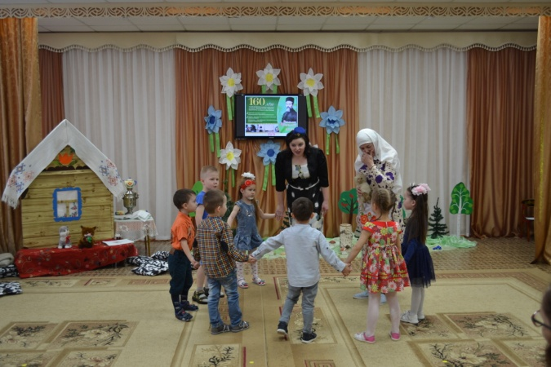
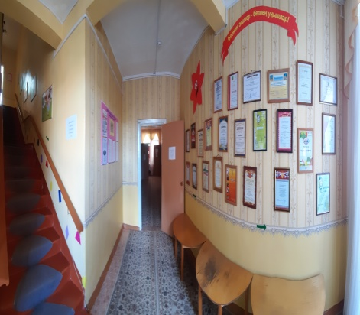

Коридор Музыкальный зал

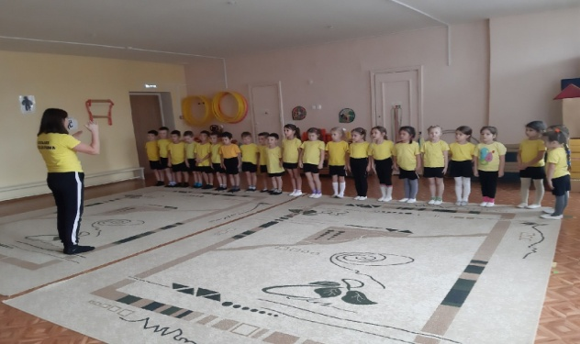
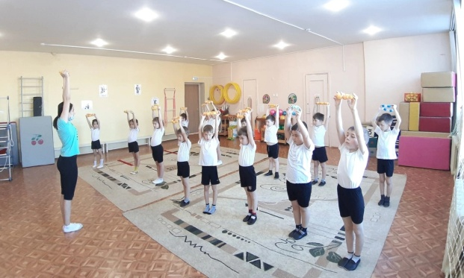

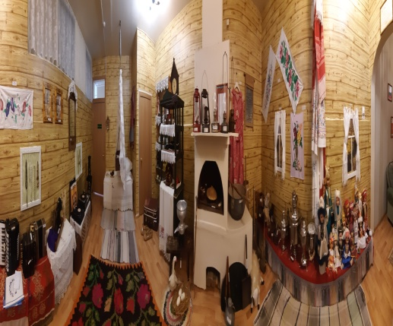
Физкультурный зал
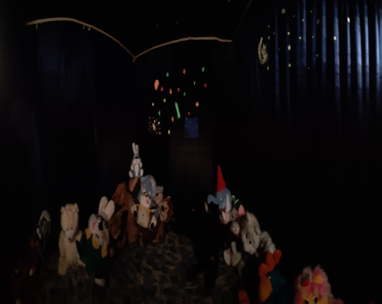

Музей Планетарий

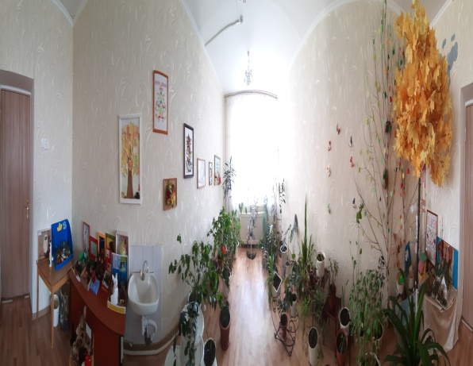

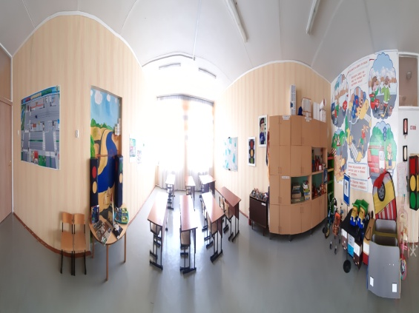
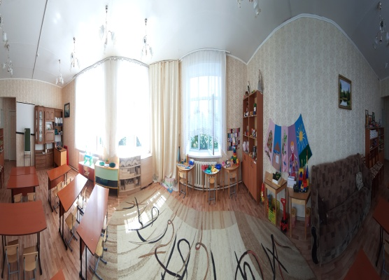

Кабинет ПДД Зимний сад Кабинет психолога

